COMUNICATO STAMPA

Würth Elektronik presenta il sensore di pressione differenziale
Estremamente preciso e versatile
Waldenburg (Germania), 17 marzo 2026 – Würth Elektronik presenta WSEN-PDMS un nuovo sensore di pressione differenziale ad alta precisione per numerose condizioni di utilizzo. Il sensore funziona con una precisione di ±1 mbar e una risoluzione di 16 bit, supporta un ampio campo di tensione da 3,0 V a 5,5 V ed è compatibile con interfacce digitali I²C, SPI e analogiche. Due varianti di alloggiamento lo rendono particolarmente versatile: sono disponibili con giunzioni verticali diritte per il montaggio su adattatori di pressione e giunzioni orizzontali per tubi flessibili. La flessibilità semplifica sia l'integrazione del sistema che lo sviluppo dei prototipi.
Grazie a queste caratteristiche, il sensore WSEN-PDMS è compatibile con una vasta gamma di microcontrollori e sistemi integrati. Il sensore fornisce dati di pressione differenziale completamente calibrati e valori misurazione della temperatura (opzionali) e funziona in modo affidabile in un range di temperatura compreso tra -25 °C e +85 °C. È inoltre possibile integrare i valori di misurazione trasmessi con bit CRC aggiuntivi, garantendo così una comunicazione affidabile e robusta.
Ulteriore sviluppo
Il sensore WSEN-PDMS si basa sul design robusto del collaudato predecessore WSEN-PDUS, che continua ad essere disponibile. Come il modello precedente, il sensore è indicato per una vasta gamma di applicazioni: dagli impianti di riscaldamento, ventilazione e climatizzazione al monitoraggio dello stato dei filtri, dal rilevamento di perdite di gas all'automazione industriale fino a dispositivi medici come gli inalatori.
Come tutti i sensori di Würth Elektronik, anche la serie WSEN-PDMS è disponibile a magazzino senza limite minimo d'ordine. È inoltre possibile sviluppare varianti personalizzate per soddisfare esigenze applicative specifiche. Per supportare uno sviluppo e una valutazione rapidi, Würth Elektronik offre schede di valutazione e un software development kit (SDK) completo su GitHub. Ciò consente agli ingegneri di mettere rapidamente in funzione il sensore, testarne la funzionalità e integrarlo nei propri sistemi con il minimo sforzo.

Immagini disponibili
Le seguenti immagini possono essere scaricate da internet e stampate: https://kk.htcm.de/press-releases/wuerth/
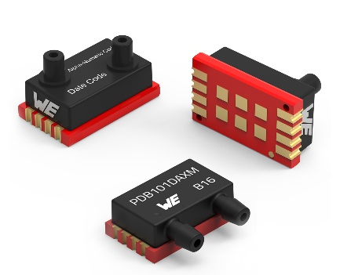
Foto di: Würth Elektronik
Il sensore di pressione differenziale WSEN-PDMS è disponibile in due varianti di alloggiamento.

Informazioni sul gruppo Würth Elektronik eiSos
Il gruppo Würth Elektronik eiSos è produttore di componenti elettronici ed elettromeccanici per il settore dell'elettronica e lo sviluppo delle tecnologie per soluzioni elettroniche orientate al futuro. Würth Elektronik eiSos è uno dei maggiori produttori europei di componenti passivi, attivo in 50 Paesi, con stabilimenti in Europa, Asia e America settentrionale che riforniscono una clientela sempre crescente a livello mondiale.
La gamma di prodotti comprende: componenti passivi, moduli di potenza, isolatori digitali, optoelettronica, componenti elettromeccanici, soluzioni di gestione termica, sensori e moduli wireless. Il portafoglio è completato da soluzioni personalizzate.
La disponibilità a magazzino di tutti i componenti del catalogo senza limite di minimo d'ordine, i campioni gratuiti e l'elevato supporto dei nostri dipendenti specializzati e addetti alle vendite, così come la vasta scelta di strumenti per la selezione dei componenti, caratterizzano l'orientamento all'assistenza del gruppo, unico nel suo genere.

Würth Elektronik fa parte del gruppo Würth, leader mondiale nell’ambito dello sviluppo, della produzione e della commercializzazione di materiale di montaggio e di fissaggio e offre impiego a circa 7300 dipendenti. Nel 2025 il Gruppo Würth Elektronik ha registrato un fatturato di 1,06 miliardi di Euro.
Würth Elektronik: more than you expect!
Per ulteriori informazioni consultare il sito www.we-online.com

Per ulteriori informazioni:  Würth Elektronik eiSos GmbH & Co. KG  Sarah Hurst  Clarita-Bernhard-Strasse 9  81249 München  Germania  Telefono: +49 7942 945-5186  E-Mail: sarah.hurst@we-online.de  www.we-online.com | Contatto per la stampa:  HighTech communications GmbH  Brigitte Basilio  Brunhamstrasse 21  81249 München  Germania  Telefono: +49 89 500778-20  E-Mail: b.basilio@htcm.de  www.htcm.de

